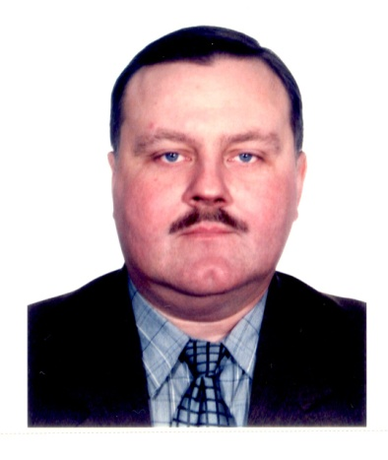
Авласко Юрий Алексеевич
Дата рождения: 19 апреля 1965г.
Место рождения: г. Минск
Место жительства: г. Минск
Образование: высшее техническое
Семейное положение: женат, дочь
_________________________________________________________________

Контактный телефон: +375 29 610-95-45
Е-Маil: avl.tam@mail.ru
avl.tam1965@gmail.com

Соискание должности:

контролер-охранник,
оператор видеонаблюдения
___________________________________________________

Предполагаемый уровень заработной платы: от 1500 руб.

- Опытный пользователь ПК: MS Office, Excel, MS Internet Explorer
- Личные качества: ответственность, организованность, пунктуальность, коммуникабельность, наблюдательность, обучаемость.
- Без вредных привычек, не курю.
- Личный автомобиль.
- Водительское удостоверение категории «В».

Рассмотрю любые интересные варианты сотрудничества!

Образование
Белорусский политехнический институт (БПИ), г. Минск
- факультет: «Инженерно-педагогический» (ИПФ);
- специализация – «Технология машиностроения»;
- специальность: инженер-преподаватель машиностроительных дисциплин.

Трудовая деятельность

Сентябрь 2015 - Март 2023: ООО «Комплектующие Для Мебели», г. Минск
(производитель комплектующих для мебели; оптовая и розничная торговля мебельной фурнитурой и плитными материалами (ДСП, ДВП, МДФ).
Должность: Специалист по таможенному декларированию.
***
Июль 2014 - Июль 2015: ЗАО «МЕГАПРОМ», г. Санкт-Петербург
(производственно-строительная компания).
Должность: Начальник производственного участка по монтажу, наладке и техническому обслуживанию технологического оборудования.
***
Апрель 2014 - Июль 2014: СООО «БЕЛОР-ДИЗАЙН», г. Минск
(производство, продвижение на рынке, оптовая и розничная торговля парфюмерией, косметикой и бытовой химией).
Должность: Ведущий специалист по материально-техническому снабжению.
***
Сентябрь 2005 – Март 2014: ОДО «ВАН-97», г. Минск
(оптовая торговля товарами продовольственной и непродовольственной групп, продвижение на рынке пищевых концентратов и добавок).
Должность: Специалист по продажам и таможенному оформлению.
***
Июль 2004 - Сентябрь 2005: ОДО «АЙРОН», г. Минск
(многопрофильное предприятие: оптовая торговля – товары продовольственной и непродовольственной групп, сырьё для производства комбикормов, грузоперевозки, строительство)
Должность: Ведущий специалист по таможенному оформлению.
***
Сентябрь 2001 - Июнь 2004: СП «ФАРМОЭКСПОТЕХ» ООО (таможенное агентство), г. Минск

(комплекс услуг в сфере таможенного оформления и ВЭД; транспортные и логистические услуги; складские услуги).
Должность: Ведущий специалист по таможенному оформлению.
***
Май 1998 - Август 2001: ТЧУП «ШАМРИ», г. Минск
(многопрофильное предприятие: оптовая торговля – товары продовольственной и непродовольственной групп, строительные материалы; грузоперевозки; строительство)
Должности: Главный механик, Специалист отдела ВЭД
***
Август 1991 - Май 1998: Минский машиностроительный колледж, г. Минск
Должность: Преподаватель машиностроительных дисциплин (1-я категория).

